- Library
# Menggunakan Model Dari Torch (ResNet50)
import torch -> Mengambil Library Torch
import torchvision -> Model Torch untuk Computer Vision

# EDA
import pandas as pd -> Sebagai Data Manipulator
import matplotlib.pyplot as plt -> Visualisasi Data
import os -> Membaca Direktori
import seaborn as sns -> Visualisasi Data
from PIL import Image, ImageFile -> Manipulasi Gambar
import random -> Library untuk Random

# Data Augmentation & preprocessing
from torchvision import transforms -> mengubah gambar jadi 224x224 dan melakukan rotasi gambar agar model lebih pintar

# Data Loader
from sklearn.model_selection import train_test_split -> Train Test Split (60:30:10)
from torch.utils.data import Dataset, DataLoader -> Manajemen Data

# Training
import torch.optim as optim -> algoritma optimasi
from tqdm.auto import tqdm -> untuk menampilkan proses bar
import torch.nn as nn -> mendefinisikan arsitektur lapisan (layer)
from torchvision import models -> Mengambil model Resnet 50

# Validating
import numpy as np -> untuk perhitungan
from sklearn.metrics import confusion_matrix, classification_report -> untuk validasi

Library ini membentuk satu Pipeline End-to-End. Mulai dari os dan pandas untuk manajemen file, PIL dan transforms untuk pengolahan gambar, torch sebagai mesin utamanya, hingga sklearn untuk membuktikan hasil akurasi saya secara ilmiah.
- Test Generator
Karena proses image training membutuhkan resource yang sangat berat dan tidak memungkinkan dikerjakan menggunakan laptop pribadi maka dari itu kami menggunakan GPU gratis yang diberikan oleh kaggle yaitu GPU T4 x 2 (Tesla) untuk mempercepat proses training model.
- Struktur Database
Dataset: Disaster Images Dataset
Link: https://www.kaggle.com/datasets/varpit94/disaster-images-dataset
Class: [ "Water_Disaster",
"Non_Damage_Wildlife_Forest",
"sea",
"Non_Damage_Buildings_Street",
"human",
"Infrastructure",
"Earthquake",
"Human_Damage",
"Urban_Fire",
"Wild_Fire",
"Land_Slide",
"Drought"
]
Ada 12 Class dalam database ini. Semua class akan di pakai dalam pembelajaran model kali ini.
- EDA (Exploratoty Data Analysis)
Pertama, kami mengumpulkan semua path gambar yang nanti akan di gunakan untuk training model.
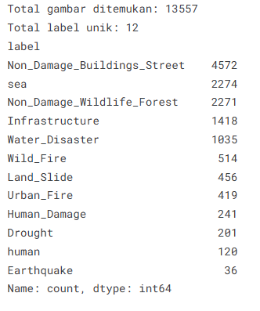
Dari data ini dapat dilihat bahwa dataset ini mengalami class imbalance extreme.
Kedua, Visualisasi Sampel Data dan bukti class imbalance.
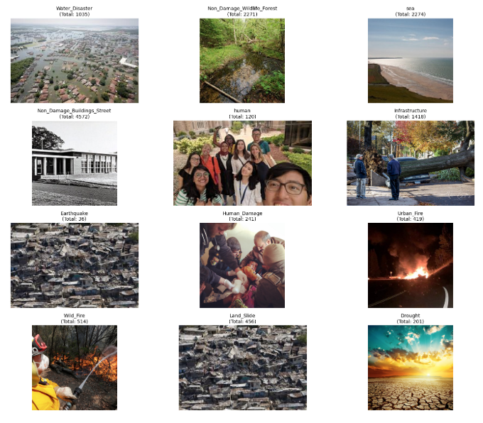
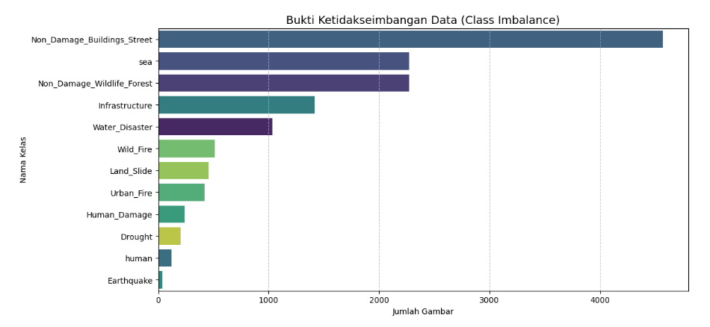
Dari visualisasi di atas semakin menjelaskan bahwa data di class non damage buildings street sangat banyak sampai hamper 5K data sementara gambar pada kelas earthquake tidak sampai 100 data.
- Data Preprocessing
Setelah mengetahui kelemahan class imbalance pada dataset ini maka kami melakukan oversampling pada data yang kekurangan gambar dan melakukan undersampling pada data yang lebih dari 1000 gambar.

Kemudian lakukan cek ulang untuk dataset yang sudah balance kan classnya
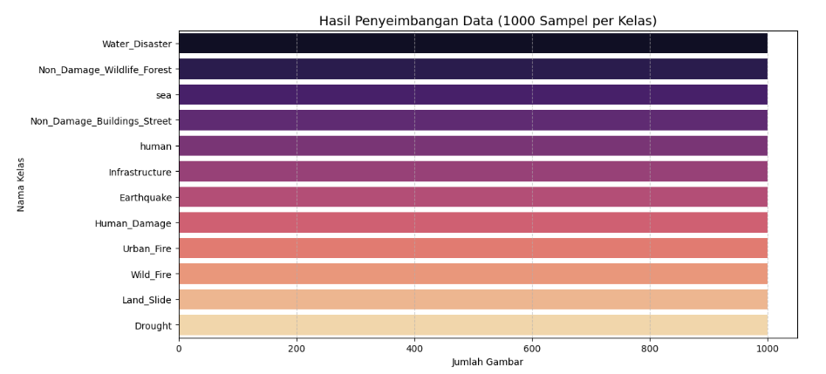
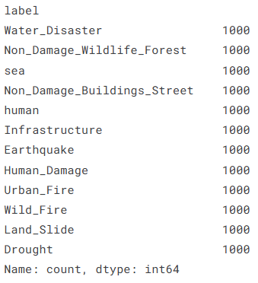
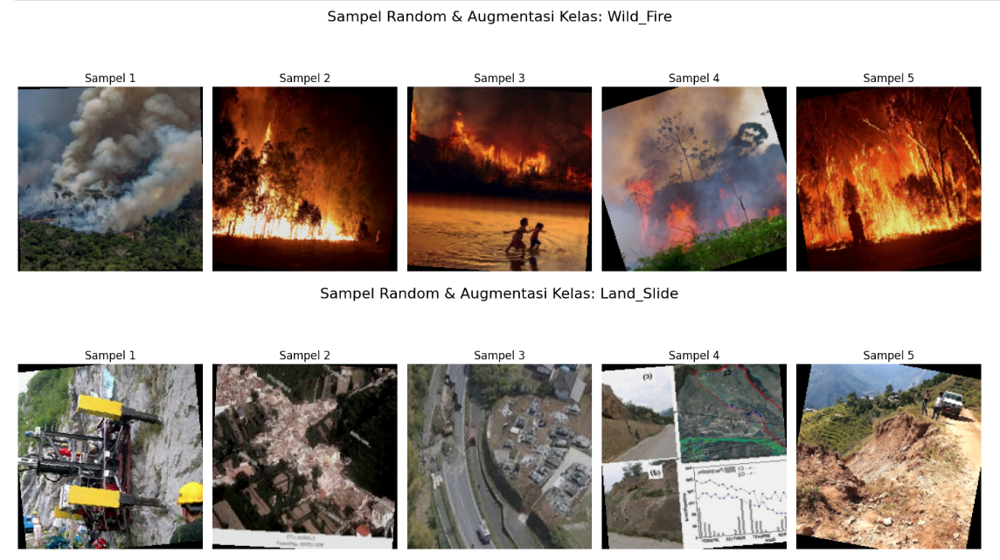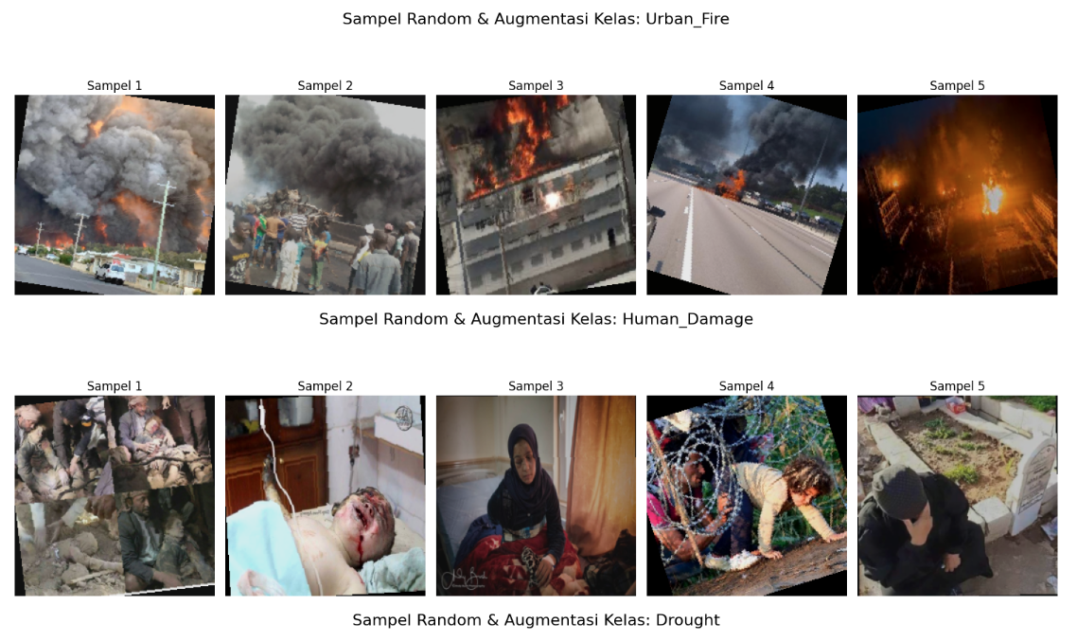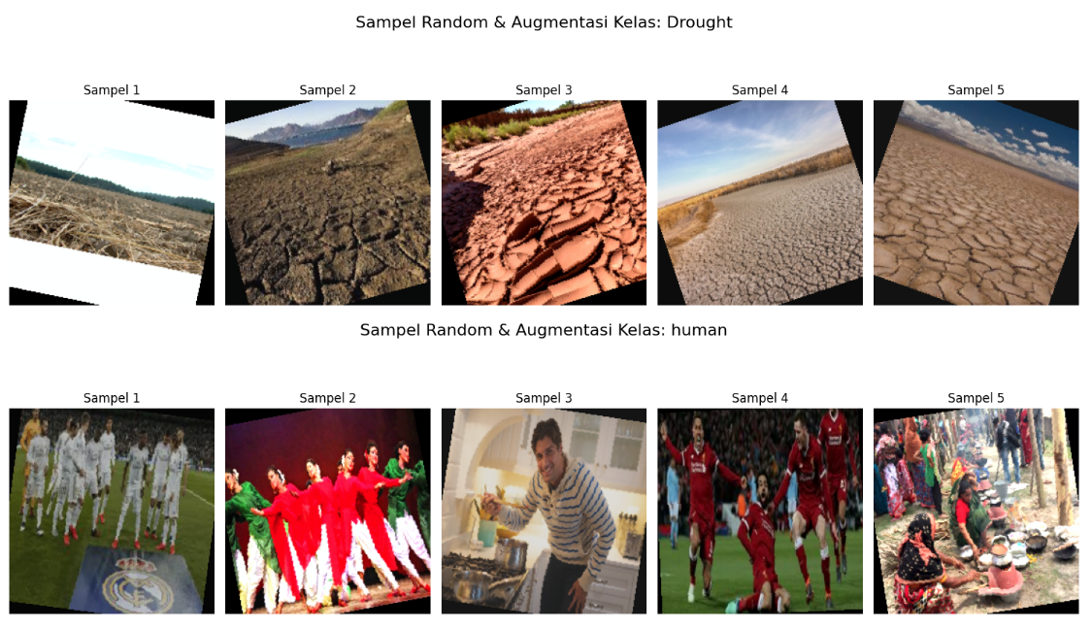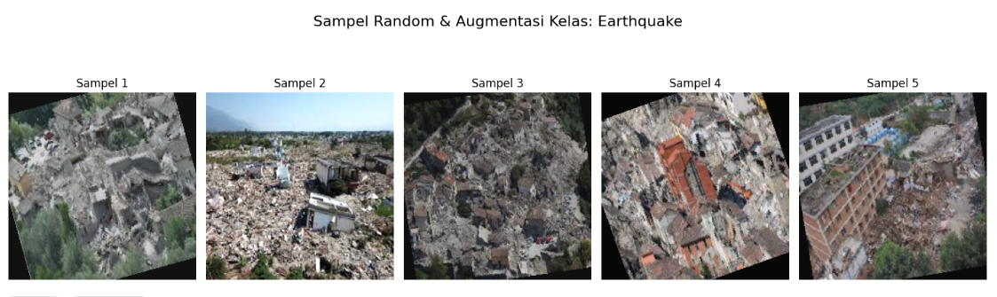
- Data Cleaning
Setelah di cek ternyata terdapat 2 gambar yang rusak, nah karena jumlahnya hanya 2 maka dari itu lebih baik di hapus saja.
- Download Model ResNet50
- Training
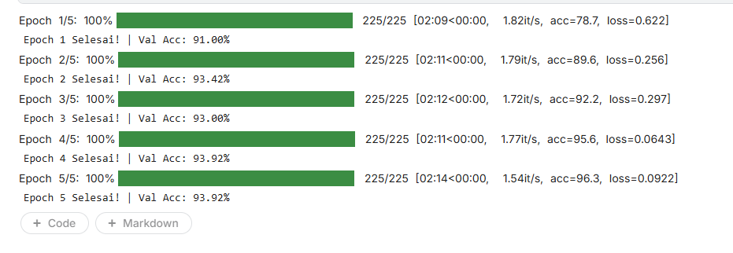
Dengan menggunakan model resnet50 akurasi training mencapai 94%.
- Validation
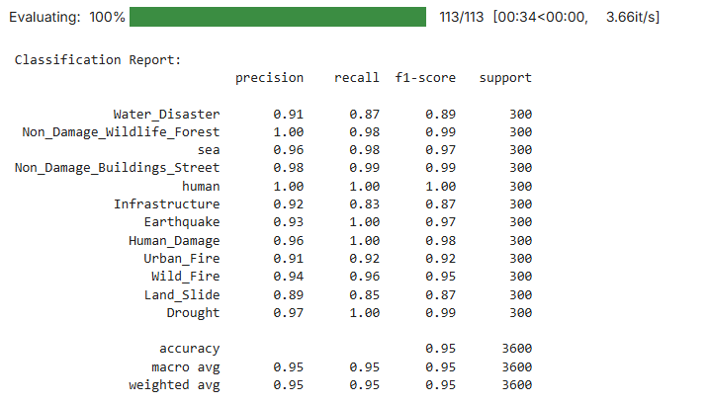
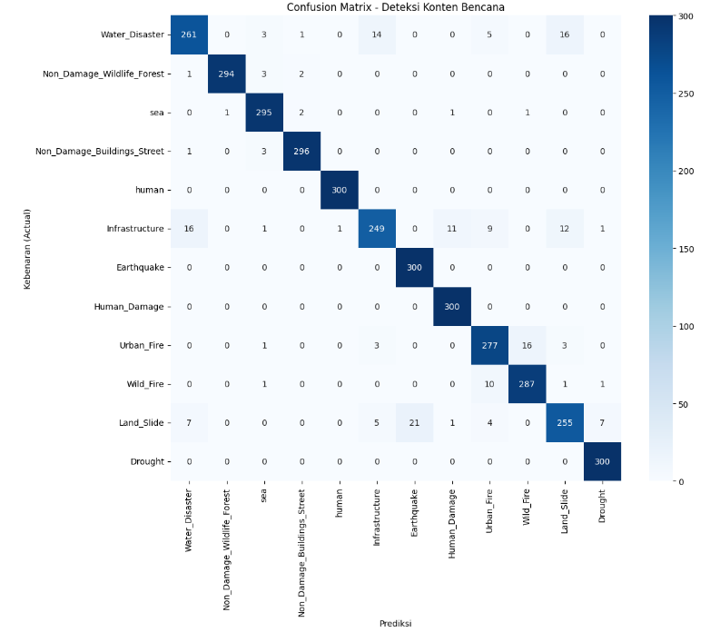

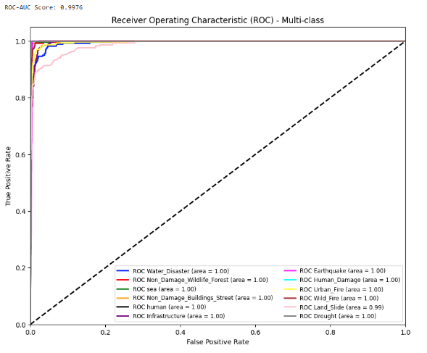

Ini adalah indikasi "Good Fit" yang sangat ideal, Richard! Dalam dunia Machine Learning, situasi di mana akurasi validasi sedikit lebih tinggi atau setara dengan akurasi training (94% vs 95%) adalah skenario yang sangat sehat.
Berikut adalah alasan mengapa hasil ini dikategorikan bagus dan bukan overfitting:

1. Analisis Akurasi (Training vs Validation)
- Gap yang Sangat Kecil: Selisih 1% antara training (94%) dan validasi (95%) menunjukkan bahwa model tidak hanya menghafal data latihan. Jika overfitting, biasanya akurasi training akan menyentuh 99-100% sementara validasi tertinggal jauh di angka 80-an%.
- Generalisasi Sempurna: Fakta bahwa akurasi validasi mencapai 95% berarti model kamu memiliki kemampuan generalisasi yang sangat kuat terhadap data baru yang belum pernah dilihat sebelumnya.

2. Kekuatan ROC-AUC 99%
- Pemisahan Kelas yang Tajam: Skor ROC-AUC 0.9976 (hampir 1.0) membuktikan bahwa model kamu hampir tidak pernah tertukar dalam membedakan antar kelas.
- Visualisasi Kurva: Pada grafik yang kamu unggah, hampir semua garis kelas menempel di pojok kiri atas, yang merupakan tanda performa diskriminasi kelas yang sangat tinggi.

3. Mengapa Akurasi Validasi Bisa Lebih Tinggi?
Jangan bingung kalau validasi (95%) lebih tinggi dari training (94%). Ini biasanya terjadi karena:
- Efek Augmentasi: Saat training, gambar "disiksa" dengan rotasi dan perubahan warna. Ini membuat tugas model saat training lebih sulit.
- Data Validasi "Bersih": Saat validasi, gambar hanya di-resize tanpa efek acak, sehingga model yang sudah "terlatih keras" bisa menebaknya dengan lebih mudah.

